Предложение и слова.
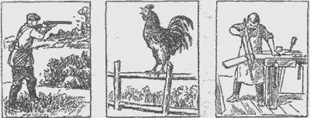
Охотник стреляет. Петух поёт. Столяр пилит доску.
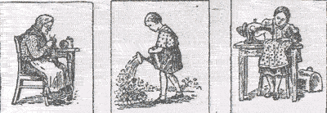
Бабушка вяжет Девочка поливает Мама шьёт платье
чулок. цветы. Зине.
- Сколько здесь картинок? Сколько предложений под ними?
- Прочитайте по порядку все предложения под картинками.
- О ком сказано в предложении под второй картинкой?
- О ком сказано в предложении под четвёртой картинкой?
- О ком говорится в предложении под пятой картинкой?

При чтении в конце каждого предложения
делается остановка.
При письме в конце предложения ставится точка.
После точки первое слово каждого предложения
пишется с большой буквы.
Упражнение 1. Составьте к каждой картинке по предложению. После каждого предложения делайте остановку. Запишите эти предложения. Не забудьте ставить, где надо, точку.
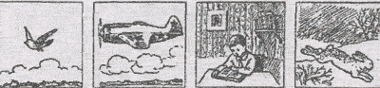
Упражнение 2. Прочитайте стихотворение «Осень».
Осень.
Осень наступила.
Высохли цветы.
И глядят уныло
голые кусты.
Вянет и желтеет
травка на лугах.
Только зеленеет
озимь на полях.
- На какие законченные по смыслу части можно разбить это стихотворение?
- А сколько в нём предложений?
- О чём говорится в первом предложении?
- О чём говорится во втором предложении? Что высохло?
- О чём говорится в пятом предложении? Что зеленеет?
- Сколько слов в первом предложении? Сколько во втором? Сколько в четвёртом? Сколько в пятом?
Упражнение 3. Прочитайте стихотворение вслух.
Поздняя осень.
Грачи улетели.
Лес обнажился.
Поля опустели.
- Скажите, что значат слова: Лес обнажился?
- Сколько в стихотворении предложений?
- Сколько слов в каждом предложении?
Упражнение 4. Придумайте и скажите предложения из двух слов — о лесе, о реке, о мальчике, о девочке.
Упражнение 5. Придумайте и скажите предложения из трёх слов — об осени, о зиме, о школе.
В. Г. Поляков и В. М. Чистяков

